- teden - 26.3., 27.3.2020

SLOVENŠČINA

- ŽABE NE PRIDEJO DO CILJA – branje in razčlenjevanje besedila SDZ str. 42
To besedilo smo obravnavali v petek, 13.3. Naredite ga tisti, ki ste takrat manjkali. Besedilo večkrat preberete, tudi glasno in rešite naloge na strani 43.

Besedilo pa lahko večkrat preberete tudi tisti, ki ste bili v šoli.

- V berilu izberi poljubno PESEM.
Preberi jo večkrat in v zvezek ( za berilo) napiši njen NASLOV in AVTORJA.
Nato v zvezek zapiši:
- Število kitic:
- Število verzov:
- Rime:
- Nariši ilustracijo pesmice

- Ne pozabite na branje knjig za bralno značko.

MATEMATIKA

- Utrjevanje poštevanke

- Seštevanje in odštevanje do 100

Prepiši v zvezek:

VAJA

- Izračunaj.

47 + 6 = _____ 16 + 20 = _____ 43 – 3 = _____

67 – 30 = _____ 36 + 30 = _____ 64 – 6 = _____

44 + 7 = _____ 68 + 10 = _____ 85 – 7 = _____

57 + 35 =_____ 64 – 27 = _____ 54 + 18 = _____

34 + 28 = _____ 81 – 45 = _____ 50 – 40 = _____

16 + 32 = _____ 76 – 38 = _____ 34 – 17 = _____

- Izračunaj neznano število.

23 + _____ = 41 77 - _____ = 55

32 + _____ = 50 _____ - 30 = 47

_____ + 46 = 78 _____ - 23 = 48

_____ + 16 = 81 72 - _____ = 49

- Naloge za ponavljaje najdete tudi na tem naslovu:

https://www.lilibi.si/mestni-trg/matematika/sestevanje-in-odstevanje/igre/sestevanje

Dopolni cvetlico, Kroglice, Zadeni tarčo

https://www.lilibi.si/mestni-trg/matematika/sestevanje-in-odstevanje/preizkusi-se/sestevanje/avtosola-sestevanja

SPOZNAVANJE OKOLJA

- PREBERI BESEDILO DEDIŠČINA – DZ str. 60

V zvezek zapiši miselni vzorec, začeli smo ga že v šoli

- Ponovi PRAZNIKE in se jih nauči

GLASBENA UMETNOST

- Doma poišči odpadni material, ki ti je na voljo: plastika od kinder jajčke, različna plastična embalaža, karton, tulci od toaletnega papirja, gumice, pokrov od kozarca za vlaganje,… in izdelaj poljubno glasbilo.

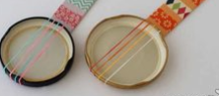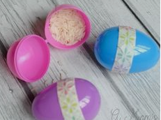

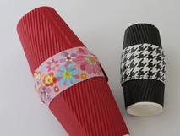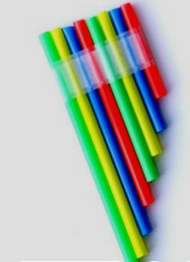

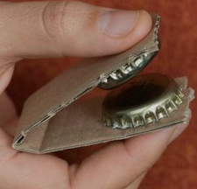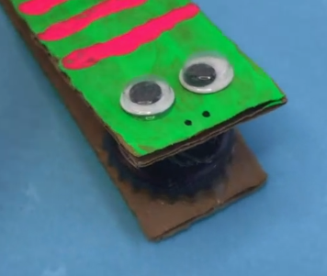

ŠPORT

- Še vedno se čim več gibajte na prostem, če pa vam bo ta teden premrzlo, pa lahko v hiši izvajate naslednje naloge ali telovadite ob posnetku na linku https://www.youtube.com/watch?v=7VAEIkGmXno

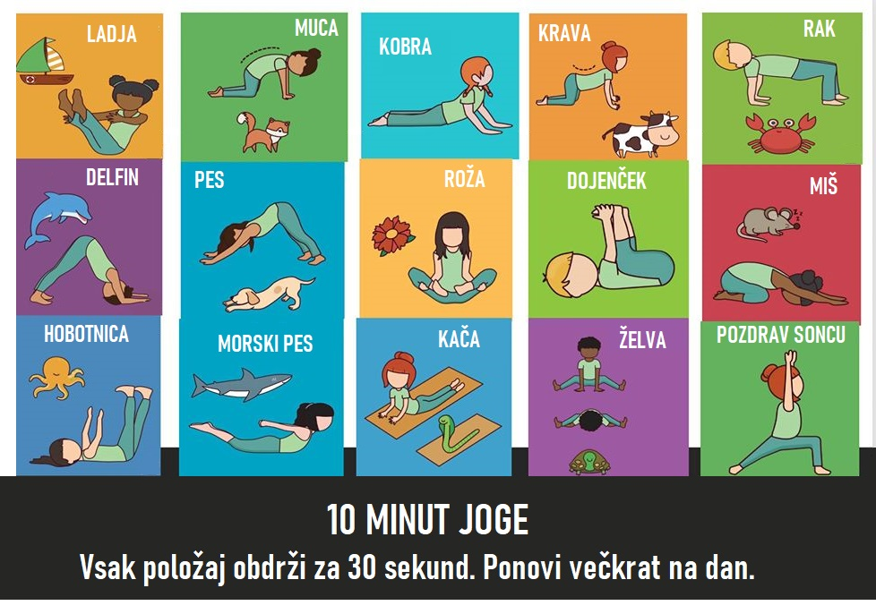

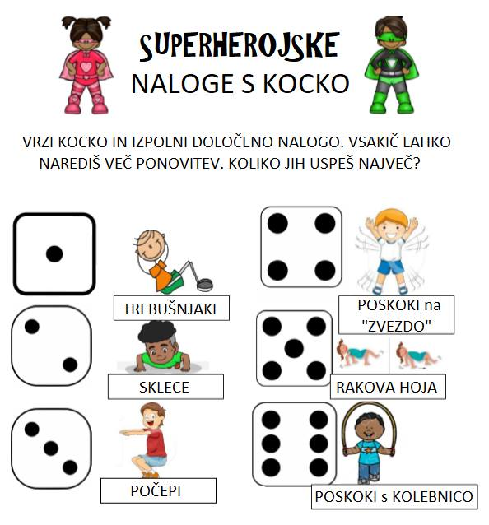

LIKOVNA UMETNOST

Ker je bil ta teden materinski dan, ste verjetno že presenetili svojo mamico. Vesela bo, če za njo še kaj izdelate, pa čeprav ste nekateri morda že.

Tukaj je povezava https://www.youtube.com/watch?v=jxCzZ2m1vw0,
kjer boste našli navodilo za izdelavo.
Če nimate barvnega papirja, pa si belega pobarvajte z barvicami ali flomastri.

